Liga de futbol

Integrantes:

Nicolas Alejandro Ruiz Alarcón

Camilo Guenis Chavarro

Yhonatan Camilo Gomez

Profesor: Juan Manuel Galvis Candelo

Corporación Universitaria del Huila

(CORHUILA)

**PLANTEAMIENTO DEL PROBLEMA:**

La base de datos "ligafutbolcorhuila" ha sido diseñada para abordar las complejidades asociadas con la gestión y seguimiento de una liga de fútbol en la región de Corhuila. A continuación, se detallan las problemáticas clave que esta base de datos aborda:

1. Gestión Integral de Personas:

La base de datos aborda la necesidad de gestionar información detallada sobre personas vinculadas a la liga, ya sean jugadores o entrenadores. Esto incluye datos como nacionalidad, nombres, apellidos y fecha de nacimiento.

1. Gestión de Jugadores y Equipos:

La base de datos permite un seguimiento preciso de la información específica de los jugadores, como número de camiseta, apodo, altura, posición y peso. Además, establece la relación entre jugadores y equipos, facilitando la asignación y consulta de jugadores pertenecientes a un equipo.

1. Asociación de Entrenadores con Equipos y Estadios:

Se aborda la problemática de vincular entrenadores a equipos específicos, gestionando detalles como el nombre del equipo, año de inicio de actividad, experiencia y estadio asociado.

1. Gestión de Estadios y Ciudades:

La base de datos gestiona información relevante sobre estadios, como nombre, capacidad y ciudad a la que pertenecen. Además, establece la relación con las ciudades, permitiendo un seguimiento eficiente de la ubicación geográfica de los estadios.

1. Registro de Estadísticas de Equipos en Partidos:

A través de las tablas "Equipo_Loc" y "Equipo_Vis", la base de datos aborda la necesidad de registrar estadísticas detalladas de los equipos tanto locales como visitantes en cada partido, incluyendo asistencias, tiros, tarjetas y posesión.

1. Gestión de Partidos y Resultados:

La base de datos facilita el seguimiento de los partidos, registrando información crucial como la duración, fecha, estadio y equipos participantes. Asimismo, se aborda la necesidad de gestionar resultados mediante la tabla "Resultado", incluyendo marcadores parciales y finales.

1. Asociación de Árbitros con Partidos:

La tabla "Arbitro_Partido" resuelve la problemática de asignar árbitros a partidos específicos, permitiendo un registro detallado de quiénes han dirigido cada encuentro.

1. Gestión de Jornadas y Temporadas:

La base de datos aborda la necesidad de gestionar estadísticas de jornadas, incluyendo el número de jornada, partidos jugados, ganados, perdidos, puntos y diferencia de goles. Además, se establece la relación con temporadas a través de la tabla "Temporada".

**ENTIDADES:**

Entidad:persona

Atributos:

id(clave primaria)

nacionalidad

pri_nombre

seg_nombre

pri_apellido

seg_apellido

fecha_naci

Entidad:jugador

Atributos:

id_persona(clave primaria)persona)

num_cami

apodo

alturacm

posicion

pesokg

id_equipo(clave foraentrenador_pertenece_equipo)

Entidad:entrenador_pertenece_equipo

Atributos:

id_persona(clave primaria y clave foránea referenciando a persona)

nombre_equipo

year_inicio_act

id_entre

exp_entre

id_estadio(clave foránea r)estadio)

Entidad:estadio

Atributos:

id(clave primaria)

nombre_est

capacidad_max

id_ciudad(clave foránea referenciando a ciudad)

Entidad:ciudad

Atri

id(clave primaria)

municipio

barrio

calle

numero

Entidad:equipo_loc

Atributos (hereda de entrenador_pertenece_equipo):

id(clave primaria)

asis_loc

tiros_loc

tarjetaama_loc

tarjetaroja_loc

falta_loc

posesion_vis

gol_loc

Entidad:equipo_vis

Atributos (hereda deentrenador_pertenece_equipo):

id(clave primaria)

asis_vis

tiros_vis

tarjetaama_vis

tarjetaroja_vis

falta_vis

posesion_vis

gol_vis

Entidad:partido

Atributos:

id(clave primaria)

tiempo_part

extra_pri_tiempo

extra_seg_tiempo

fecha_partido

id_estadio(clave foraestadio)

id_equipo_vis(clave foráneaequipo_vis)

id_equipo_loc(clave foránea referenciaequipo_loc)

id_resultado(clave foránea refereresultado)

Entidad:resultado

Atributos

id(clave primaria)

marcador_parcial

marcador_final

id_jornada(clave foránea referenciando a jornada)

Entidad:arbitro

Atributos:

id(clave primaria)

pri_nom_arb

seg_nom_arb

pri_ape_arb

seg_ape_arb

pos_arb

nacionalidad

Entidad:arbitro_partido

Atributos:

id_arbitro(clave foránea referenciando a arbitro)

id_partido(clave foránea referenciando a `partido)

Entidad:jornada

Atributos:

id(clave primaria)

no_jornada

part_jugados

part_ganados

part_perdidos

puntos

diferencia_goles

goles_en_contra

goles_a_favor

id_temporada(clave foránea referenciando a temporada)

Entidad:temporada

Atributos:

id(clave primaria)

year_temp

**RELACIONES Y CARDINALIDADES**

**Cardinalidades:**

* “jugador” tiene cardinalidad con “equipo” 1:1.
* “equipo” tiene cardinalidad con “jugador” 1: M.
* “entrenador” tiene cardinalidad con “equipo” 1:1.
* “equipo” tiene cardinalidad con “entrenador” 1:1.
* “equipo” tiene cardinalidad con “estadio” 1:1.
* “estadio” tiene cardinalidad con “equipo” 1: M.
* “estadio” tiene cardinalidad con “ciudad” 1:1.
* “ciudad” tiene cardinalidad con “estadio” 1: M.
* “equipo_loc” tiene cardinalidad con “partido” 1: M.
* “partido” tiene cardinalidad con “equipo_loc” 1: 1.
* “equipo_vis” tiene cardinalidad con “partido” 1: M.
* “partido” tiene cardinalidad con “equipo_vis” 1: 1.
* “arbitro” tiene cardinalidad con “partido” 1: M.
* “partido” tiene cardinalidad con “arbitro” 1: M.
* “resultado” tiene cardinalidad con “partido” 1: 1.
* “partido” tiene cardinalidad con “resultado” 1: M.
* “Resultado” tiene cardinalidad con “jornada” 1:1.
* “jornada” tiene cardinalidad con “resultado” 1: M.
* “temporada” tiene cardinalidad con “jornada” 1: M.
* “jornada” tiene cardinalidad con “"temporada” 1:1.



**Relaciones y herencias**

* “persona” tiene herencia con “jugador” (H).
* “persona” tiene herencia con “entrenador” (H).
* “equipo” tiene herencia con “equipo_loc” (H).
* “equipo” tiene herencia con “equipo_viis” (H).
* “equipo” tiene relación con “jugador” 1: M.
* “equipo” tiene relación con “entrenador” 1:1.
* “ciudad” tiene relación con “estadio” 1: M.
* “estadio” tiene relación con “partido” 1: M.
* “equipo_loc” tiene relación con “partido” 1: M.
* “equipo_vis” tiene relación con “partido” 1: M.
* “arbitro” tiene relación con “partido” M: M.
* “partido” tiene relación con “resultado” 1: M.
* “jornada” tiene cardinalidad con “resultado” 1: M.
* “temporada” tiene cardinalidad con “jornada” 1: M.



**DIAGRAMA MER:**

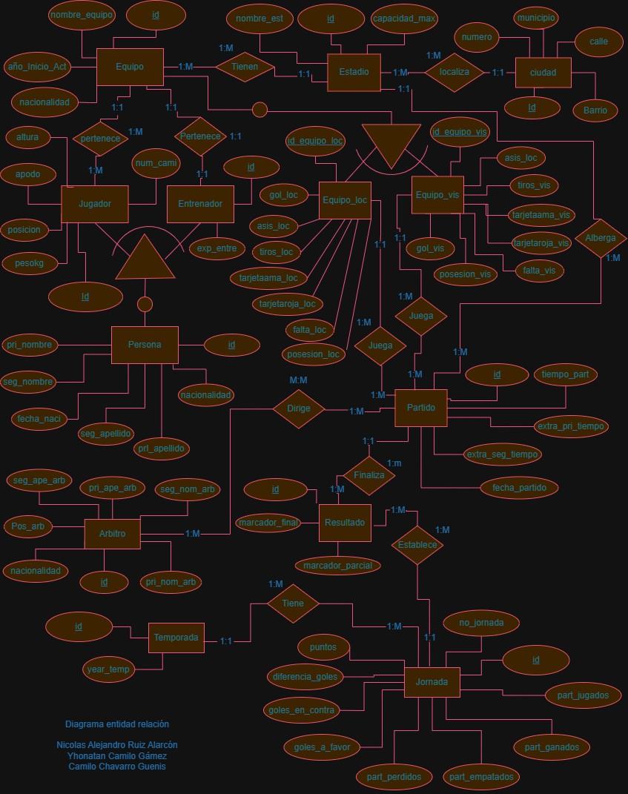

**DIAGRAMA MR SIN NORMALIZAR**

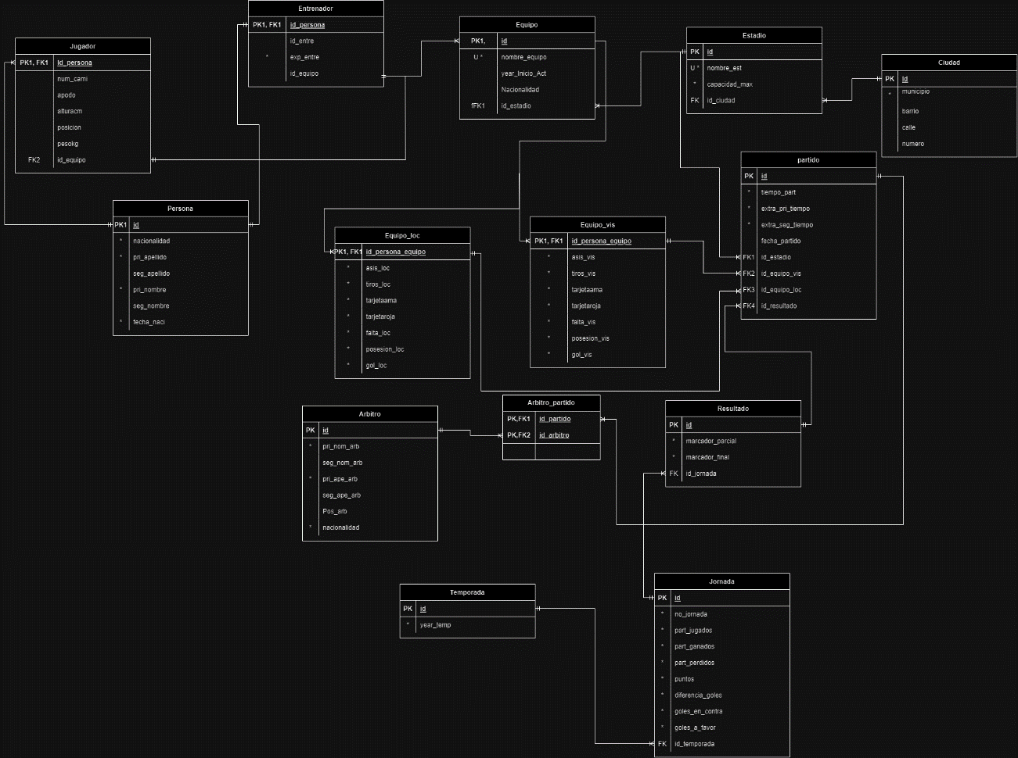

**DIAGRAMA MR:**

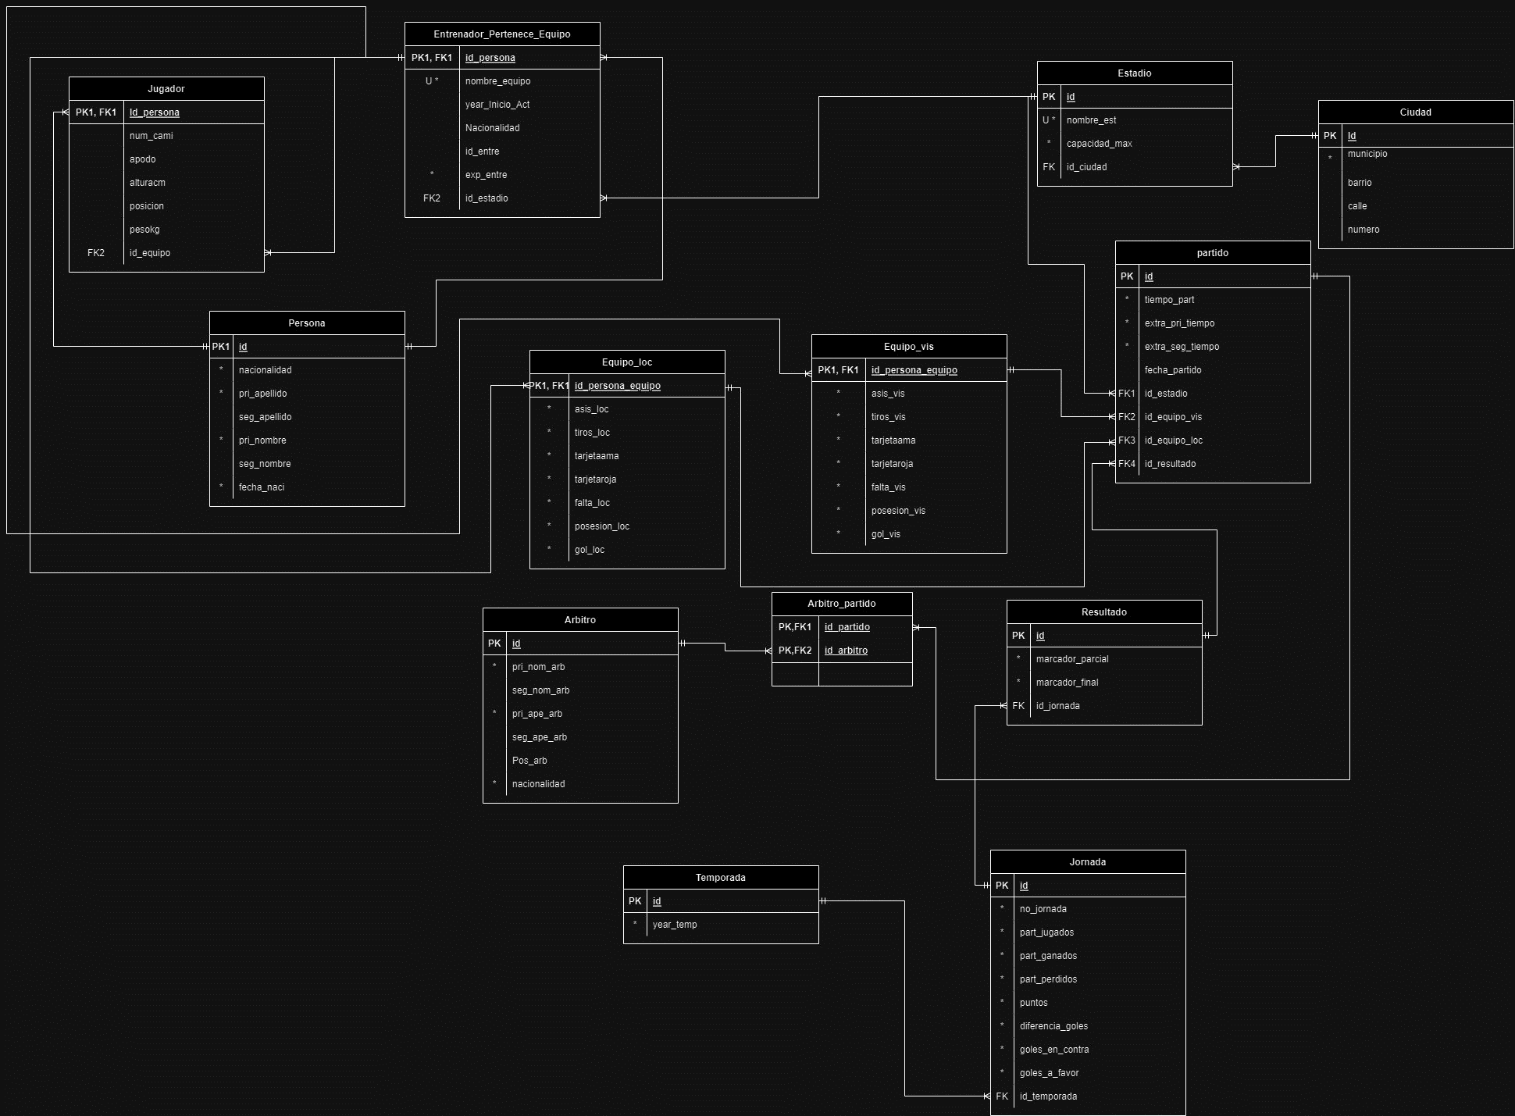

**DICCIONARIO DE DATOS:**



**EVIDENCIAS CONTRUCCIÓN BASE DE DATOS:**

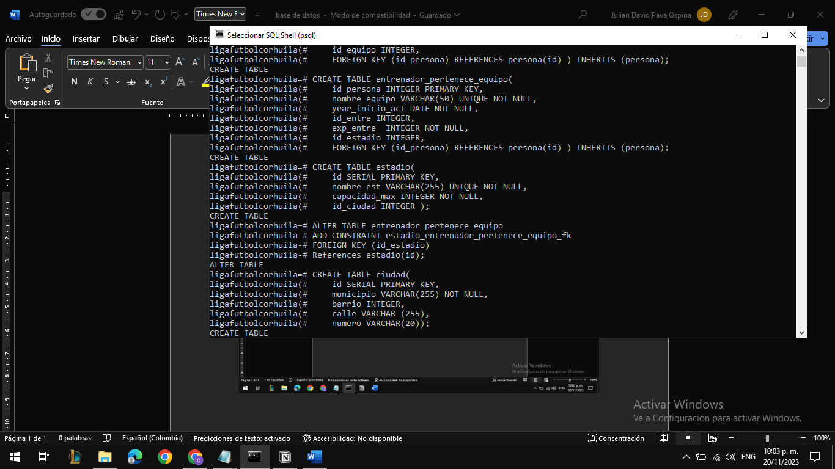

CÓDIGO COMPLETO BASE DE DATOS EN POSTGRESQL:

CREATE DATABASE ligafutbolcorhuila;

CREATE TABLE persona (

id SERIAL PRIMARY KEY,

nacionalidad VARCHAR(255) NOT NULL,

pri_nombre VARCHAR(255) NOT NULL,

seg_nombre VARCHAR(255),

pri_apellido VARCHAR(50) NOT NULL,

seg_apellido VARCHAR(50),

fecha_naci DATE NOT NULL);

CREATE TABLE jugador(

id_persona INTEGER PRIMARY KEY,

num_cami INTEGER NOT NULL,

apodo VARCHAR(255),

alturacm NUMERIC(5,2) NOT NULL,

posicion VARCHAR(50) NOT NULL,

pesokg NUMERIC(5,2) NOT NULL,

id_equipo INTEGER,

FOREIGN KEY (id_persona) REFERENCES persona(id) ) INHERITS (persona);

CREATE TABLE entrenador_pertenece_equipo(

id_persona INTEGER PRIMARY KEY,

nombre_equipo VARCHAR(50) UNIQUE NOT NULL,

year_inicio_act DATE NOT NULL,

id_entre INTEGER,

exp_entre INTEGER NOT NULL,

id_estadio INTEGER,

FOREIGN KEY (id_persona) REFERENCES persona(id) ) INHERITS (persona);

CREATE TABLE estadio(

id SERIAL PRIMARY KEY,

nombre_est VARCHAR(255) UNIQUE NOT NULL,

capacidad_max INTEGER NOT NULL,

id_ciudad INTEGER );

ALTER TABLE entrenador_pertenece_equipo

ADD CONSTRAINT estadio_entrenador_pertenece_equipo_fk

FOREIGN KEY (id_estadio)

References estadio(id);

CREATE TABLE ciudad(

id SERIAL PRIMARY KEY,

municipio VARCHAR(255) NOT NULL,

barrio VARCHAR(255),

calle VARCHAR (255),

numero VARCHAR(20));

ALTER TABLE estadio

ADD CONSTRAINT ciudad_estadio_fk

FOREIGN KEY (id_ciudad)

References ciudad(id);

CREATE TABLE equipo_loc(

id INTEGER PRIMARY KEY,

asis_loc INTEGER NOT NULL,

tiros_loc INTEGER NOT NULL,

tarjetaama_loc INTEGER NOT NULL,

tarjetaroja_loc INTEGER NOT NULL,

falta_loc INTEGER NOT NULL,

posesion_vis INTEGER NOT NULL,

gol_loc INTEGER NOT NULL,

FOREIGN KEY (id) REFERENCES entrenador_pertenece_equipo(id_persona) ) INHERITS (entrenador_pertenece_equipo);

CREATE TABLE equipo_vis(

id INTEGER PRIMARY KEY,

asis_vis INTEGER NOT NULL,

tiros_vis INTEGER NOT NULL,

tarjetaama_vis INTEGER NOT NULL,

tarjetaroja_vis INTEGER NOT NULL,

falta_vis INTEGER NOT NULL,

posesion_vis INTEGER NOT NULL,

gol_vis INTEGER NOT NULL,

FOREIGN KEY (id) REFERENCES entrenador_pertenece_equipo(id_persona) ) INHERITS (entrenador_pertenece_equipo);

CREATE TABLE partido(

id SERIAL PRIMARY KEY,

tiempo_part INTEGER NOT NULL,

extra_pri_tiempo INTEGER NOT NULL,

extra_seg_tiempo INTEGER NOT NULL,

fecha_partido DATE NOT NULL,

id_estadio INTEGER,

id_equipo_vis INTEGER,

id_equipo_loc INTEGER,

id_resultado INTEGER );

CREATE TABLE resultado(

id SERIAL PRIMARY KEY,

marcador_parcial VARCHAR(5) NOT NULL,

marcador_final VARCHAR(5) NOT NULL,

id_jornada INTEGER );

CREATE TABLE arbitro(

id SERIAL PRIMARY KEY,

pri_nom_arb VARCHAR(255) NOT NULL,

seg_nom_arb VARCHAR(255),

pri_ape_arb VARCHAR(50) NOT NULL,

seg_ape_arb VARCHAR(50),

pos_arb VARCHAR(100),

nacionalidad VARCHAR(100) NOT NULL);

CREATE TABLE arbitro_partido (

id_arbitro INTEGER,

id_partido INTEGER,

PRIMARY KEY (id_arbitro, id_partido),

FOREIGN KEY (id_arbitro) REFERENCES arbitro(id),

FOREIGN KEY (id_partido) REFERENCES partido(id));

CREATE TABLE jornada(

id SERIAL PRIMARY KEY,

no_jornada INTEGER NOT NULL,

part_jugados INTEGER NOT NULL,

part_ganados INTEGER NOT NULL,

part_perdidos INTEGER NOT NULL,

puntos INTEGER NOT NULL,

diferencia_goles INTEGER NOT NULL,

goles_en_contra INTEGER NOT NULL,

goles_a_favor INTEGER NOT NULL,

id_temporada INTEGER );

CREATE TABLE temporada(

id SERIAL PRIMARY KEY,

year_temp DATE NOT NULL);

ALTER TABLE partido

ADD CONSTRAINT estadio_partido_fk

FOREIGN KEY (id_estadio)

References estadio(id);

ALTER TABLE partido

ADD CONSTRAINT equipo_vis_partido_fk

FOREIGN KEY (id_equipo_vis)

References equipo_vis(id);

ALTER TABLE partido

ADD CONSTRAINT equipo_loc_partido_fk

FOREIGN KEY (id_equipo_loc)

References equipo_loc(id);

ALTER TABLE partido

ADD CONSTRAINT partido_resultado_fk

FOREIGN KEY (id_resultado)

References resultado(id);

ALTER TABLE resultado

ADD CONSTRAINT jornada_resultado_fk

FOREIGN KEY (id_jornada)

References jornada(id);

ALTER TABLE jornada

ADD CONSTRAINT temporada_jornada_fk

FOREIGN KEY (id_temporada)

References temporada(id);

VERIFICACION DE TABLAS EN POSTGRESQL:

CREATE TABLE persona (

id SERIAL PRIMARY KEY,

nacionalidad VARCHAR(255) NOT NULL,

pri_nombre VARCHAR(255) NOT NULL,

seg_nombre VARCHAR(255),

pri_apellido VARCHAR(50) NOT NULL,

seg_apellido VARCHAR(50),

fecha_naci DATE NOT NULL);

CREATE TABLE jugador(

id_persona INTEGER PRIMARY KEY,

num_cami INTEGER NOT NULL,

apodo VARCHAR(255),

alturacm NUMERIC(5,2) NOT NULL,

posicion VARCHAR(50) NOT NULL,

pesokg NUMERIC(5,2) NOT NULL,

id_equipo INTEGER,

FOREIGN KEY (id_persona) REFERENCES persona(id) ) INHERITS (persona);

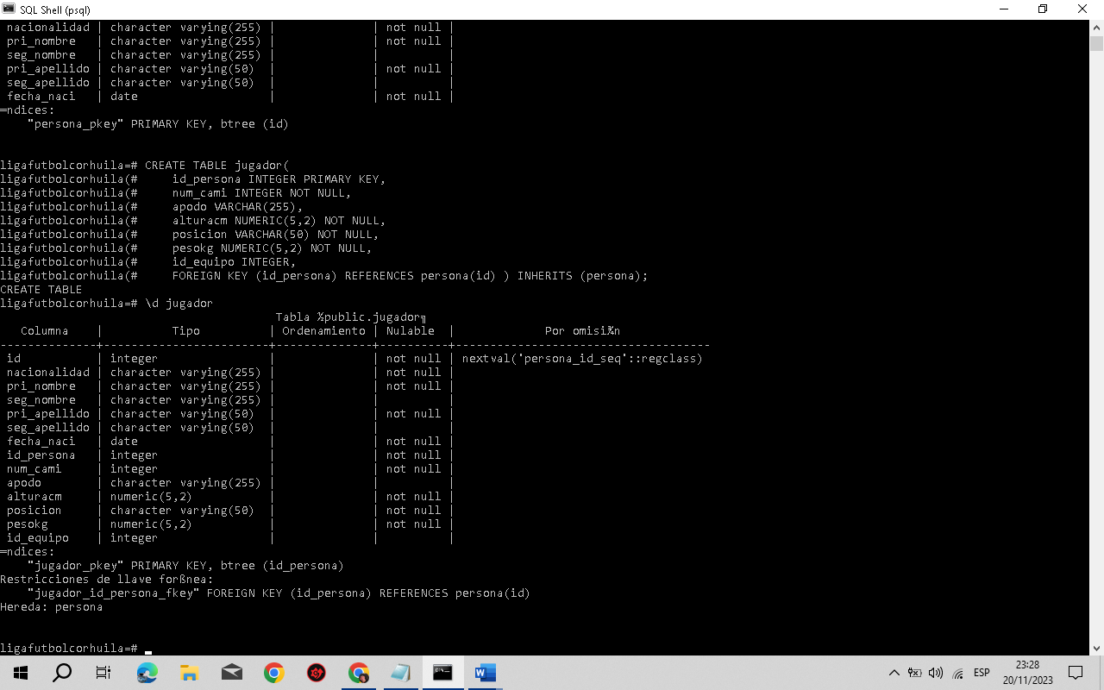

CREATE TABLE entrenador_pertenece_equipo(

id_persona INTEGER PRIMARY KEY,

nombre_equipo VARCHAR(50) UNIQUE NOT NULL,

year_inicio_act DATE NOT NULL,

id_entre INTEGER,

exp_entre INTEGER NOT NULL,

id_estadio INTEGER,

CREATE TABLE estadio(

id SERIAL PRIMARY KEY,

nombre_est VARCHAR(255) UNIQUE NOT NULL,

capacidad_max INTEGER NOT NULL,

id_ciudad INTEGER );

CREATE TABLE ciudad(

id SERIAL PRIMARY KEY,

municipio VARCHAR(255) NOT NULL,

barrio VARCHAR(255),

calle VARCHAR (255),

numero VARCHAR(20));

CREATE TABLE equipo_loc(

id INTEGER PRIMARY KEY,

asis_loc INTEGER NOT NULL,

tiros_loc INTEGER NOT NULL,

tarjetaama_loc INTEGER NOT NULL,

tarjetaroja_loc INTEGER NOT NULL,

falta_loc INTEGER NOT NULL,

posesion_vis INTEGER NOT NULL,

gol_loc INTEGER NOT NULL,

FOREIGN KEY (id) REFERENCES entrenador_pertenece_equipo(id_persona) ) INHERITS (entrenador_pertenece_equipo);

CREATE TABLE equipo_vis(

id INTEGER PRIMARY KEY,

asis_vis INTEGER NOT NULL,

tiros_vis INTEGER NOT NULL,

tarjetaama_vis INTEGER NOT NULL,

tarjetaroja_vis INTEGER NOT NULL,

falta_vis INTEGER NOT NULL,

posesion_vis INTEGER NOT NULL,

gol_vis INTEGER NOT NULL,

CREATE TABLE partido(

id SERIAL PRIMARY KEY,

tiempo_part INTEGER NOT NULL,

extra_pri_tiempo INTEGER NOT NULL,

extra_seg_tiempo INTEGER NOT NULL,

fecha_partido DATE NOT NULL,

id_estadio INTEGER,

id_equipo_vis INTEGER,

id_equipo_loc INTEGER,

id_resultado INTEGER );

CREATE TABLE resultado(

id SERIAL PRIMARY KEY,

marcador_parcial VARCHAR(5) NOT NULL,

marcador_final VARCHAR(5) NOT NULL,

id_jornada INTEGER );

CREATE TABLE arbitro(

id SERIAL PRIMARY KEY,

pri_nom_arb VARCHAR(255) NOT NULL,

seg_nom_arb VARCHAR(255),

pri_ape_arb VARCHAR(50) NOT NULL,

seg_ape_arb VARCHAR(50),

pos_arb VARCHAR(100),

nacionalidad VARCHAR(100) NOT NULL);

CREATE TABLE arbitro_partido (

id_arbitro INTEGER,

id_partido INTEGER,

PRIMARY KEY (id_arbitro, id_partido),

FOREIGN KEY (id_arbitro) REFERENCES arbitro(id),

FOREIGN KEY (id_partido) REFERENCES partido(id));

CREATE TABLE jornada(

id SERIAL PRIMARY KEY,

no_jornada INTEGER NOT NULL,

part_jugados INTEGER NOT NULL,

part_ganados INTEGER NOT NULL,

part_perdidos INTEGER NOT NULL,

puntos INTEGER NOT NULL,

diferencia_goles INTEGER NOT NULL,

goles_en_contra INTEGER NOT NULL,

goles_a_favor INTEGER NOT NULL,

id_temporada INTEGER );

CREATE TABLE temporada(

id SERIAL PRIMARY KEY,

year_temp DATE NOT NULL);

